**Лабораторна робота №1**

Змн.

Арк.

№ докум.

Підпис

Дата

Арк.

1

*ДУ «Житомирська політехніка».23.121.03.00 – Лр1*

Розроб.

Білотіл Я. О.

Перевір.

Дмитренко І. А.

*Т. контр.*

Н. контр.

Затверд.

Звіт

з лабораторної роботи

Літ.

Аркушів

*11*

*ФІКТ Гр. IПЗк-23-1*

**Тема: Повторення. Селектори CSS**

**Завдання 0:**

<https://css.in.ua/css/selectors>

**Завдання 1:**

Створення інтерактивного акордеон-меню з використанням лише HTML та CSS. В акордеоні має бути кілька секцій, і при натисканні на заголовок секції вона повинна розгортатися, а решта секцій повинна згортатися.

Код програми:

index.html

<!DOCTYPE html>

<html lang="en">

<head>

<meta charset="UTF-8">

<meta name="viewport" content="width=device-width, initial-scale=1.0">

<script src="script.js"></script>

<link rel="stylesheet" href="style.css">

<title>Accordion Menu</title>

</head>

<body>

<div class="accordion">

<input type="checkbox" id="section1">

<label for="section1">Секція 1</label>

<div class="content">

Вміст секції 1.

</div>

<input type="checkbox" id="section2">

<label for="section2">Секція 2</label>

<div class="content">

Вміст секції 2.

</div>

<input type="checkbox" id="section3">

<label for="section3">Секція 3</label>

<div class="content">

Вміст секції 3.

</div>

</div>

</body>

</html>

style.css

input[type="checkbox"] {

display: none;

}

label {

display: block;

padding: 10px;

background-color: #f0f0f0;

cursor: pointer;

transition: background-color 0.3s;

}

input[type="checkbox"]:checked+label {

background-color: #ccc;

}

.content {

display: none;

padding: 10px;

border-top: 1px solid #ddd;

}

input[type="checkbox"]:checked+label+.content {

display: block;

}

script.js

const checkboxes = document.querySelectorAll('input[type="checkbox"]');

checkboxes.forEach((checkbox) => {

checkbox.addEventListener('change', function () {

checkboxes.forEach((otherCheckbox) => {

if (otherCheckbox !== checkbox) {

if (otherCheckbox.checked) {

otherCheckbox.checked = false;

}

}

});

});

});

Результат роботи програми:

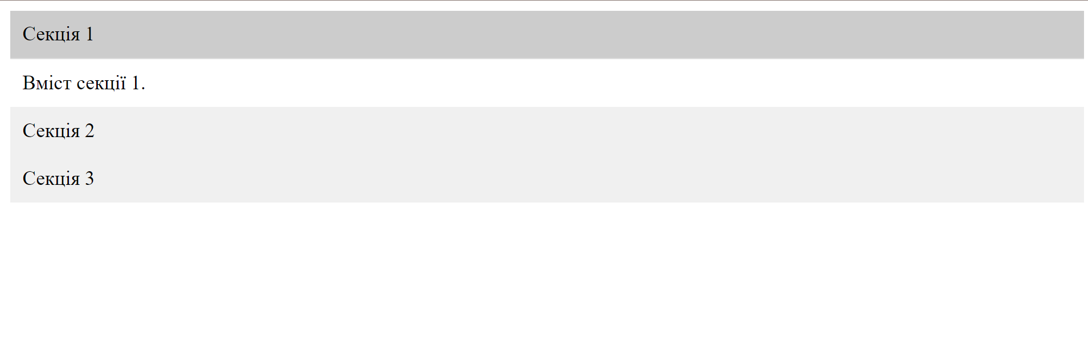

Рис.1 – Інтерактивне акордеон-меню

**Завдання 2:**

Cтворити стилізовану форму реєстрації з використанням HTML та CSS.

Використовуйте різні селектори, такі як **:hover**, **:focus**, **:before** та інші, для стилізації різних станів елементів форми.

Створіть стиль для успішного введення та стиль для помилки валідації (наприклад, неправильний формат адреси електронної пошти).

Код програми:

index.html

<!DOCTYPE html>

<html lang="en">

<head>

<meta charset="UTF-8">

<meta name="viewport" content="width=device-width, initial-scale=1.0">

<link rel="stylesheet" href="style.css">

<script src="script.js"></script>

<title>Реєстрація</title>

</head>

<body>

<div class="container">

<h2>Реєстрація</h2>

<form>

<label for="name">Ім'я:</label>

<input type="text" id="name" required>

<label for="email">Електронна пошта:</label>

<input type="email" id="email" required pattern="[a-zA-Z0-9._%+-]+@[a-zA-Z0-9.-]+\.[a-zA-Z]{2,4}">

<label for="password">Пароль:</label>

<input type="password" id="password" name="password" required>

<input type="submit" value="Зареєструватися">

</form>

</div>

</body>

</html>

style.css

body {

font-family: Arial, sans-serif;

background-color: #f4f4f4;

}

.container {

max-width: 400px;

margin: 0 auto;

background-color: #fff;

padding: 20px;

border-radius: 5px;

box-shadow: 0 0 10px rgba(0, 0, 0, 0.2);

}

h1 {

text-align: center;

}

.form-group {

margin-bottom: 15px;

}

label {

display: block;

font-weight: bold;

margin-bottom: 10px;

}

input[type="email"],

input[type="password"] {

width: 100%;

padding: 10px;

border: 1px solid #ccc;

border-radius: 5px;

font-size: 16px;

}

button {

background-color: #007bff;

color: #fff;

padding: 10px 20px;

border: none;

border-radius: 5px;

font-size: 18px;

cursor: pointer;

}

button:hover {

background-color: #0056b3;

}

.error-message {

color: #ff0000;

display: none;

font-size: 14px;

}

input:invalid+.error-message {

display: block;

}

.form-group {

margin-bottom: 20px;

display: block;

}

.registration-button {

background-color: #007BFF;

color: #fff;

border: none;

padding: 10px 20px;

border-radius: 3px;

cursor: pointer;

}

.registration-button:hover {

background-color: #0056b3;

}

script.js

document.addEventListener("DOMContentLoaded", function () {

const emailInput = document.getElementById("email");

const emailError = document.getElementById("emailError");

emailInput.addEventListener("input", function () {

if (emailInput.validity.valid) {

emailError.style.display = "none";

} else {

emailError.style.display = "block";

}

});

document.getElementById("registrationForm").addEventListener("submit", function (event) {

if (!emailInput.validity.valid) {

event.preventDefault();

}

});

});

Результат роботи програми:

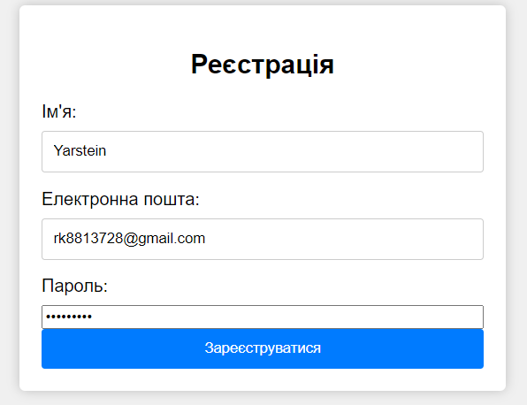 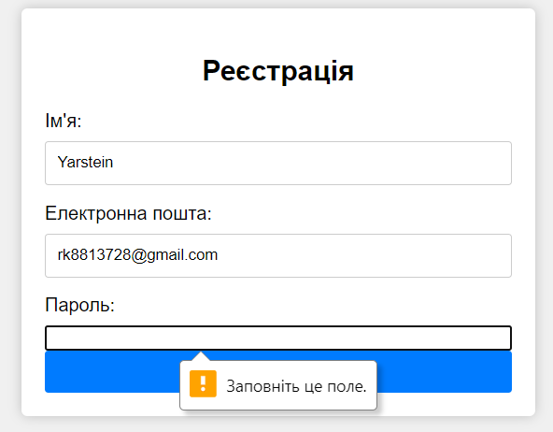

Рис.2 – Форма реєстрації

Завдання 3:

Створити HTML-список з потрійною вкладеністю та стилізувати його з використанням селекторів CSS.

Код програми:

index.html

<!DOCTYPE html>

<html lang="en">

<head>

<meta charset="UTF-8">

<meta name="viewport" content="width=device-width, initial-scale=1.0">

<link rel="stylesheet" href="style.css">

<script src="script.js"></script>

<title>Вкладений список</title>

</head>

<body>

<ul>

<li>Елемент 1

<ul>

<li>Під-елемент 1.1

<ul>

<li>Глибший-елемент 1.1.1</li>

<li>Глибший-елемент 1.1.2</li>

</ul>

</li>

<li>Під-елемент 1.2</li>

</ul>

</li>

<li>Елемент 2

<ul>

<li>Під-елемент 2.1</li>

<li>Під-елемент 2.2</li>

</ul>

</li>

</ul>

</body>

</html>

style.css

ul {

list-style: none;

padding: 0;

}

ul>li {

background-color: #f0f0f0;

margin: 5px;

padding: 10px;

transition: background-color 0.3s ease;

}

ul>li>ul>li {

background-color: #d3d3d3;

margin: 5px;

padding: 10px;

transition: background-color 0.3s ease;

}

ul>li>ul>li>ul>li {

background-color: #c0c0c0;

margin: 5px;

padding: 10px;

transition: background-color 0.3s ease;

}

ul>li:active,

ul>li>ul>li:active,

ul>li>ul>li>ul>li:active {

background-color: #87CEEB;

}

ul>li:hover,

ul>li>ul>li:hover,

ul>li>ul>li>ul>li:hover {

background-color: #add8e6;

}

li {

transition: transform 0.3s ease-in-out;

}

li:active {

transform: scale(1.1);

}

script.js

document.addEventListener('DOMContentLoaded', function () {

var listItemsWithSublists = document.querySelectorAll('ul > li');

listItemsWithSublists.forEach(function (listItem) {

listItem.addEventListener('click', function () {

closeAllSublists();

var sublist = listItem.querySelector('ul');

if (sublist) {

sublist.style.display = (sublist.style.display === 'block') ? 'none' : 'block';

}

});

});

function closeAllSublists() {

var allSublists = document.querySelectorAll('ul ul');

allSublists.forEach(function (sublist) {

sublist.style.display = 'none';

});

}

});

Результат роботи програми:

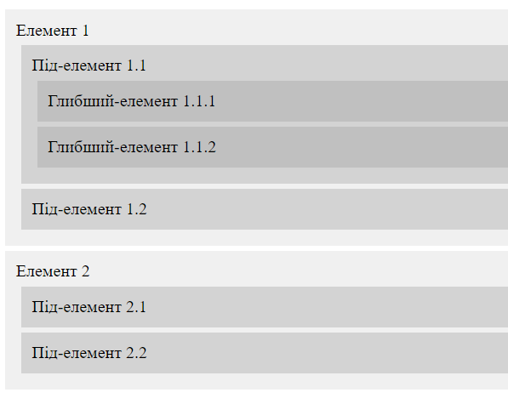

Рис.3 – Список з потрійною вкладеністю